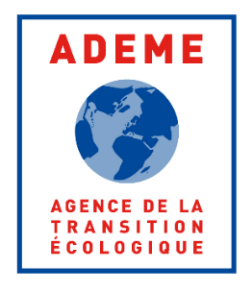
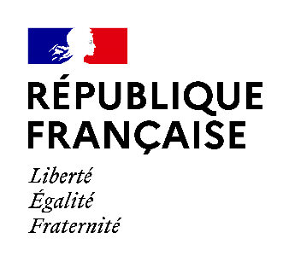
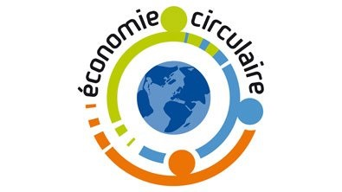

APPEL A PROJETS 2021
« ECONOMIE CIRCULAIRE & DECHETS »
ADEME - Direction Régionale Ile-de-France
OBJECTIFS DE DEVELOPPEMENT DURABLE DU PROJET
Le tableau ci-dessous est à compléter par tout porteur de projet à l’AAP « ECONOMIE CIRCULAIRE & DECHETS » 2021. Il a pour objectif de permettre à l’ADEME Ile de France d’avoir une vision transversale sur le projet en identifiant quels sont ses impacts dans différents secteurs. Il s’agit également d’inviter les candidats à envisager l’impact global de leur projet. Cette grille de lecture multithématique proposée par l’ADEME Ile de France s’appuie sur les Objectifs de Développement Durable (ODD) adoptés par l’ONU en 2015.
Les éléments fournis dans cette fiche seront examinés par l’ADEME et entreront en compte dans l’appréciation des dossiers. Une attention particulière sera portée aux projets présentant des bénéfices dans plusieurs ODD.
Consignes pour compléter le tableau ci-dessous :
- Le candidat passe en revue les différentes lignes correspondant aux ODD proposés par l’ADEME et identifie ceux auxquels son projet contribue ;
- Pour chaque ligne, une réponse positive à une seule des assertions de la case « enjeux » suffit pour cocher la case « oui » ; si le projet ne contribue pas à l’ODD examiné, cocher « non » ;
- Lorsque la case « oui » est cochée, merci de fournir vos commentaires – éventuellement indicateurs – afin d’expliquer en quoi votre projet y répond ;
- Les projets déposés à l’AAP Economie circulaire et déchets répondent a minima à l’ODD n°12 ci-dessous, qui porte sur l’économie circulaire. Cette ligne n’est donc pas à remplir (le volet technique du dossier de candidature fournissant d’ores et déjà les informations techniques sur le projet) ;
- NB : les informations à fournir concernent uniquement le projet présenté, et non la structure.
Pour toute question sur les modalités de remplissage de cette fiche, merci de contacter l’ADEME à l’adresse suivante : economiecirculaire.idf@ademe.fr
Objectif de Développement Durable (ODD) |  | Enjeux | Le projet contribue-t-il à l’ODD ? |  | Commentaires ou Indicateurs
 |  |  | OUI | NON
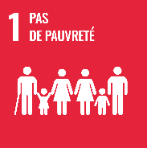 | Lutter contre la pauvreté et la précarité | Le projet contribue à lutter contre la précarité et la pauvreté.  Il contribue à faire en sorte que les personnes en situation de pauvreté ou de vulnérabilité aient accès aux services de base (alimentation, énergie, mobilité…).  Il renforce la résilience de ces personnes et réduit leur exposition aux phénomènes climatiques extrêmes et à d’autres chocs et catastrophes d’ordre économique, social ou environnemental (le cas échéant en favorisant leur réinsertion).  Il s’inscrit dans le champ de l’Economie Sociale et Solidaire (ESS). | ☐ | ☐
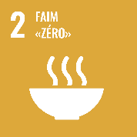 | Développer l’alimentation et l’agriculture durable | Le projet contribue à une alimentation saine, durable, accessible à tous, limitant le gaspillage et l’impact sur l’environnement. Il favorise les systèmes alimentaires durables (circuits courts…), et leur diversification.  Il soutient les pratiques agricoles durables et résilientes face au changement climatique. | ☐ | ☐
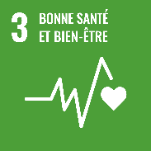 | Réduire les pollutions pour la santé et le bien-être de tous | Le projet contribue à l’accès de tous à une bonne ou une meilleure santé.  Le projet contribue à diminuer la pollution de l’air, des sols et de l’eau et toute pollution néfaste à la santé humaine. | ☐ | ☐
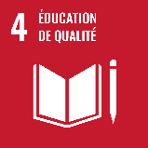 | Favoriser l’éducation, la formation, l’apprentissage tout au long de la vie | Le projet contribue à former des personnes ou des formateurs, avec une attention particulière aux personnes en situation de précarité, de vulnérabilité ou de handicap.  Dans ce contexte, les principes d’égalité entre les sexes ou de réduction des inégalités sont respectés.  Le projet favorise l’insertion.  Le projet favorise l’entreprenariat. | ☐ | ☐
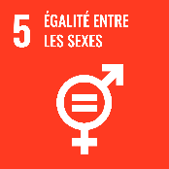 | Favoriser l’égalité entre les sexes | Le projet contribue à lutter contre les discriminations à l’égard des femmes et des filles.  Il contribue à la participation des femmes aux processus de décision à tous les niveaux.  Il respecte les principes de parité. | ☐ | ☐
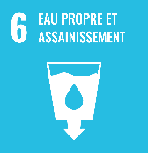 | Gérer durablement la ressource en eau | Le projet contribue à une gestion durable de la ressource en eau et évite sa pollution.  Il permet des économies d’eau par rapport à une solution de référence. | ☐ | ☐
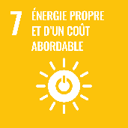 | Déployer l’efficacité énergétique et les énergies renouvelables | Le projet contribue à accroître la part des énergies renouvelables et de récupération dans le mix énergétique ou contribue au déploiement d’usages fondés sur les énergies renouvelables.  Il permet d’améliorer l’efficacité énergétique et la sobriété énergétique.  Il permet de lutter le cas échéant contre la précarité énergétique.  Il soutient l’accès de tous à des services énergétiques fiables, durables et modernes, à un coût abordable. | ☐ | ☐
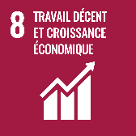 | Favoriser la création d’emplois et une prospérité partagée | Le projet contribue à la création d’emplois locaux décents et non délocalisables, il favorise l’entreprenariat, la créativité, l’innovation.  Il favorise la mise en place de filières vertes et de modèles économiques durables. | ☐ | ☐
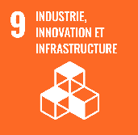 | Promouvoir l’innovation, soutenir le développement d’industries et d’infrastructures durables et résilientes | Le projet contribue à la mise en place/la modernisation d’infrastructures ou d’industries durables (processus industriels propres, économes en CO2, et permettant une utilisation rationnelle des ressources), résilientes, fiables et de qualité.  Le projet s’appuie sur l’innovation technologique, sociale, ou organisationnelle - et notamment les stratégies d’innovation systémique lowtech – pour limiter les impacts environnementaux et climatiques. | ☐ | ☐
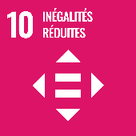 | Réduire les inégalités | Le projet permet de réduire les inégalités sociales.  Il favorise l’autonomisation de toutes les personnes et leur intégration sociale, économique et politique, indépendamment de leur âge, de leur sexe, de leur handicap, de leur race, de leur appartenance ethnique, de leurs origines, de leur religion ou de leur statut économique ou autre. | ☐ | ☐
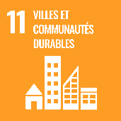 | Développer des villes et territoires durables | Le projet contribue à assurer l’accès à un logement performant (d’un point de vue énergétique et environnemental) ainsi qu’à des services de base adéquats et sûrs, à un coût abordable.  Il contribue à assurer l’accès à des systèmes de mobilité durables, à un coût abordable, en favorisant les transports publics, les mobilités douces et actives ainsi que l’inclusion.  Il contribue à réduire l’impact environnemental négatif des villes, y compris en accordant une attention à la qualité de l’air et la gestion des déchets.  Il permet de renforcer l’adaptation des villes et/ou territoires face au changement climatique ainsi que leur résilience.  Le projet contribue à limiter ou réduire l’artificialisation et l’imperméabilisation des sols (cf. objectif « zéro artificialisation nette »).  Les infrastructures ou équipements mis en place dans le cadre du projet n’induisent pas d’artificialisation ou d’imperméabilisation de sols.  Le projet permet une gestion durable du foncier. | ☐ | ☐
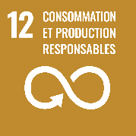 | Déployer une économie circulaire | Le projet contribue à une gestion durable et à une utilisation rationnelle des ressources naturelles en s’appuyant sur les principes de l’économie circulaire. | ☒ |  | Commentaires à transmettre dans le volet technique du dossier de candidature
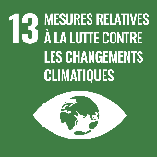 | Lutter contre le changement climatique | Le projet permet de réduire les émissions de gaz à effet de serre.  Il intègre les enjeux d’adaptation au changement climatique.  Il intègre les enjeux de résilience au changement climatique. | ☐ | ☐
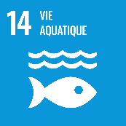 | Préserver la vie aquatique | Le projet contribue à la gestion et la protection durable des écosystèmes marins et côtiers, notamment en renforçant leur résilience.  Le projet contribue à prévenir et réduire nettement la pollution marine de tous types, en particulier celle résultant des activités terrestres, y compris les déchets en mer et la pollution par les nutriments. | ☐ | ☐
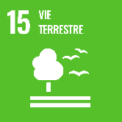 | Préserver la biodiversité et les écosystèmes (terrestres et d’eau douce) | Le projet contribue à la préservation, la restauration ou la gestion durable des écosystèmes terrestres et des écosystèmes d’eau douce.  Il intègre la gestion écologique des sols et préserve leur fonctions écologiques (lutte contre l’imperméabilisation des sols notamment). | ☐ | ☐
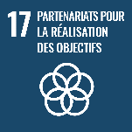 | Renforcer les partenariats pour la réalisation des ODD | Des partenariats avec des acteurs fédérés (de type : réseaux d’entreprises, clusters, fédérations professionnelles…), sont établis ou activés dans le cadre du projet pour en valoriser les résultats et pour faciliter sa réplication et sa diffusion, et pour contribuer à l’atteinte des ODD. | ☐ | ☐

